Vragen *welk kunstwerk ben jij?*

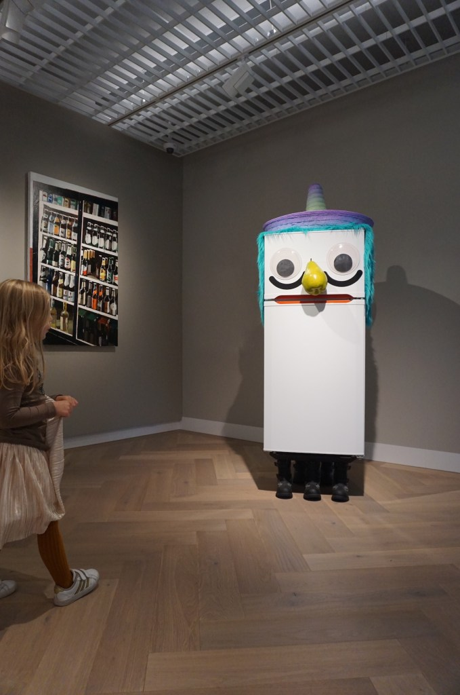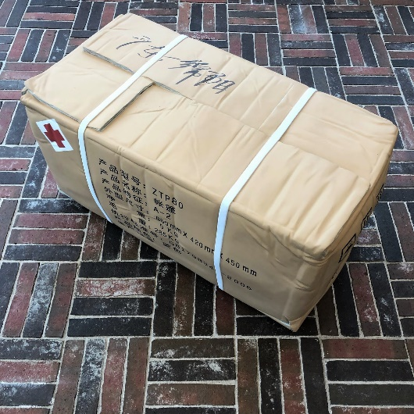

B

C

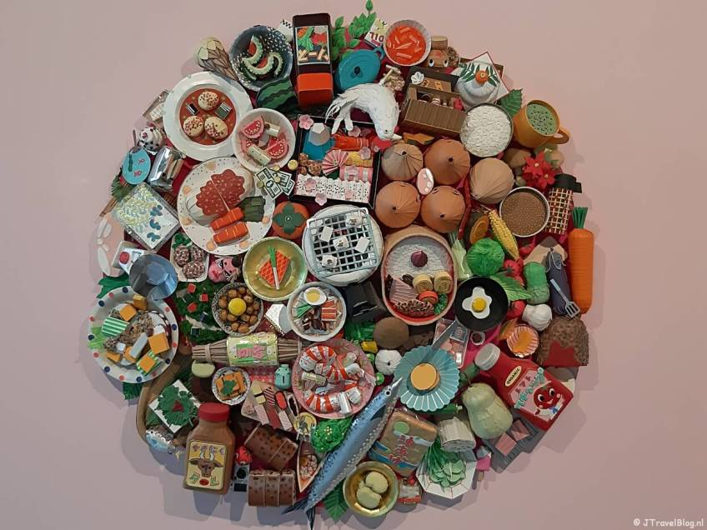

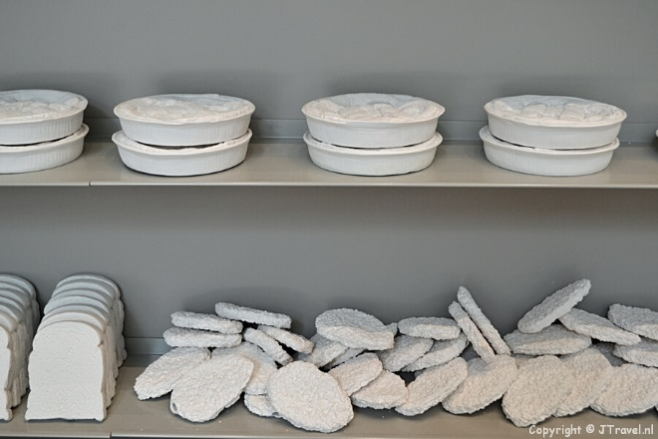

A

D

beantwoord naar je eerste keuze

**vraag 1  
kies 1**

* Zwart - B
* Roze - C
* Wit -A
* Groen -D

**Vraag 2  
kies 1**

* Realistisch – A/B
* Abstract – C/D

**Vraag 3  
kies 1**

* Japan - D
* Amerika - C
* China – B
* Israël – A

**Vraag 4  
kies 1**

* bitter - B
* zuur - C
* pittig – D
* flauw – A

**Vraag 5  
kies 1**

* zomer - C
* lente- D
* herfst – B
* winter – A